Basın bülteni Sulz am Neckar, Mart 2018

Yay tertibatı burulmayı önler

KIPP oluk profilleri için sıkıştırma mesnedini mükemmelleştiriyor

HEINRICH KIPP WERK oluk profilleri için geliştirilmiş sıkıştırma mesnediyle pratik bir piyasa yeniliğini takdim ediyor: Yaylı setskur rahatsız edici burulmaları engelliyor ve mesnedin kaydırılmasını kolaylaştırıyor. Esnek konumlandırma elemanı M6 dişlisi farklı uygulama alanları için uygundur.

Sıkıştırma mesnetleri iş parçalarını konumlandırmak için montaj tekniğinde, konveyör tekniğinde ve tesis ve düzenek yapımında kullanılmaktadır. HEINRICH KIPP WERK şimdi de ilk defa iç tarafta bulunan bir yaylı model sunmaktadır.Mesnet yıldız tutamağın kolay biçimde döndürülmesiyle sıkıştırılır. Mesnedin çözülmesinden sonra kayar blok yükselir ve mesnet burulmadan yeniden konumlandırılabilir. Dolayısıyla yaylı setskur çok rahat kaydırabilme özelliği kazandırır ve etkin biçimde çalışılabilmeyi sağlamaktadır.

KIPP’ten yeni sıkıştırma mesnedi, dıştan dişli bir plastik-yıldız tutamaktan, bir silindir biçimli alüminyum-ana gövdeden ve çok farklı kayar blokların kullanılmasına olanak sağlayan bir M6 dişli bulondan meydana gelmektedir. Birçok yeni profil sistemlerine uygundur, örn. Tip B, Tip I ve DIN 650 gereğince T kanalı için. KIPP ürün yelpazesi çok sayıda kayar blokları içermektedir aksesuar olarak.

Boşluklu işaret
Headline: 65
Pre-head: 30
Metin: 1.203
Bütün: 1.298

HEINRICH KIPP WERK KG
Stefanie Beck, pazarlama
Heubergstraße 2
72172 Sulz am Neckar

Telefon: +49 7454 793-30
E-posta: stefanie.beck@kipp.com

Burada ayrıntılı bilgiler bulabilirsiniz
Siehe www.kipp.com.tr, Region: Deutschland, Rubrik: News/Pressebereich

Fotoğraf

KIPP oluk profilleri için sıkıştırma mesnedini mükemmelleştiriyor  Fotoğraf: KIPP  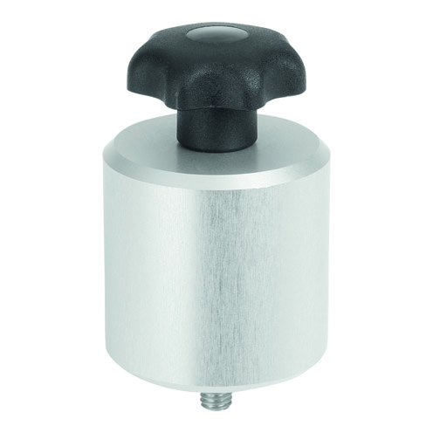 | Görüntü dosyası:  KIPP_Klemmanschlag_Nutprofile_K1214_300dpi.jpg

KIPP oluk profilleri için sıkıştırma mesnedini mükemmelleştiriyor Mesnet yıldız tutamağın kolay biçimde döndürülmesiyle sıkıştırılır.  Fotoğraf: KIPP  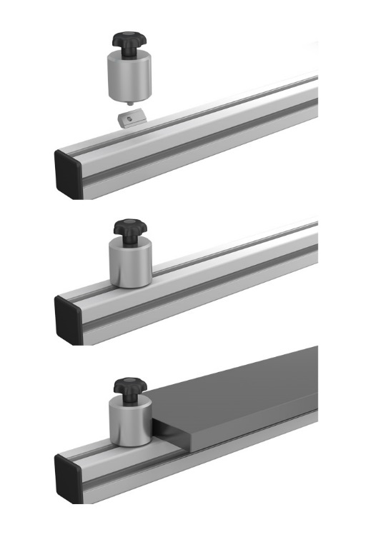 |  |  | Görüntü dosyası:  KIPP_Klemmanschlag_Nutprofile_K1214_Anwendung.jpg

